ابتدا سناریو را به صورت زیر پیاده‌سازی می‌کنیم.

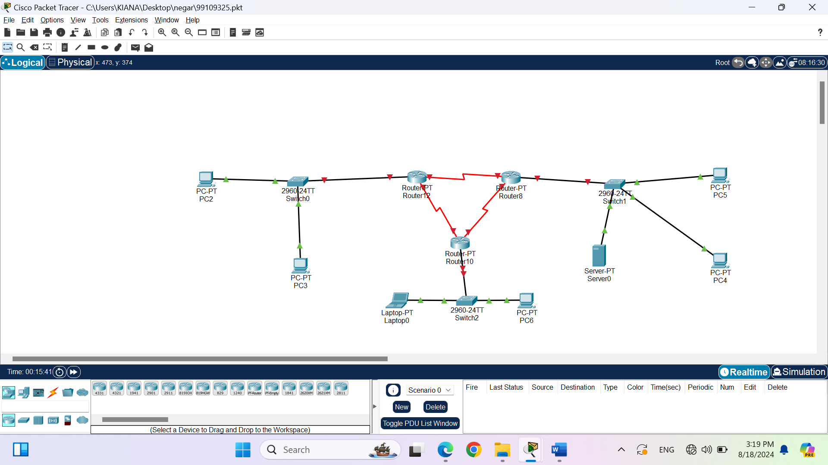

حال باید آیپی به سرور اختصاص بدهیم:

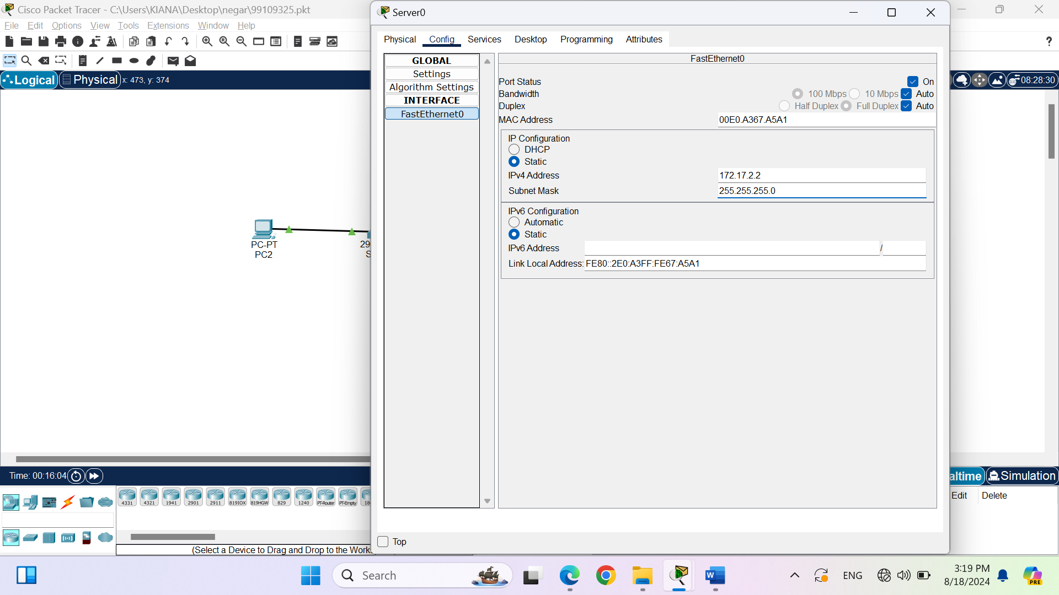

حال باید pool را برای سرورdhcp تعریف کنیم‌ که به شکل زیر است:

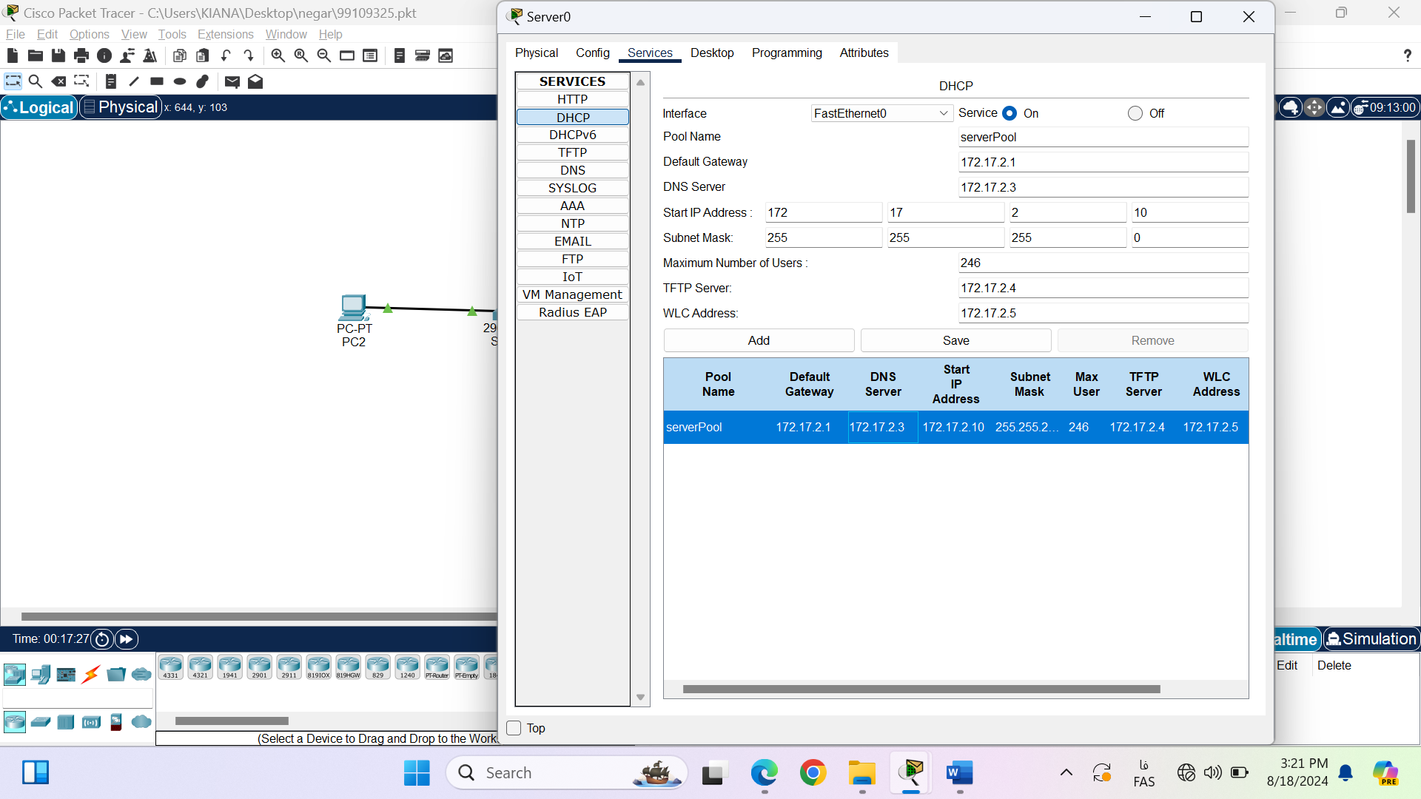

حالا با استفاده از DHCP server به pc5‌ آیپی اختصاص می‌دهیم:

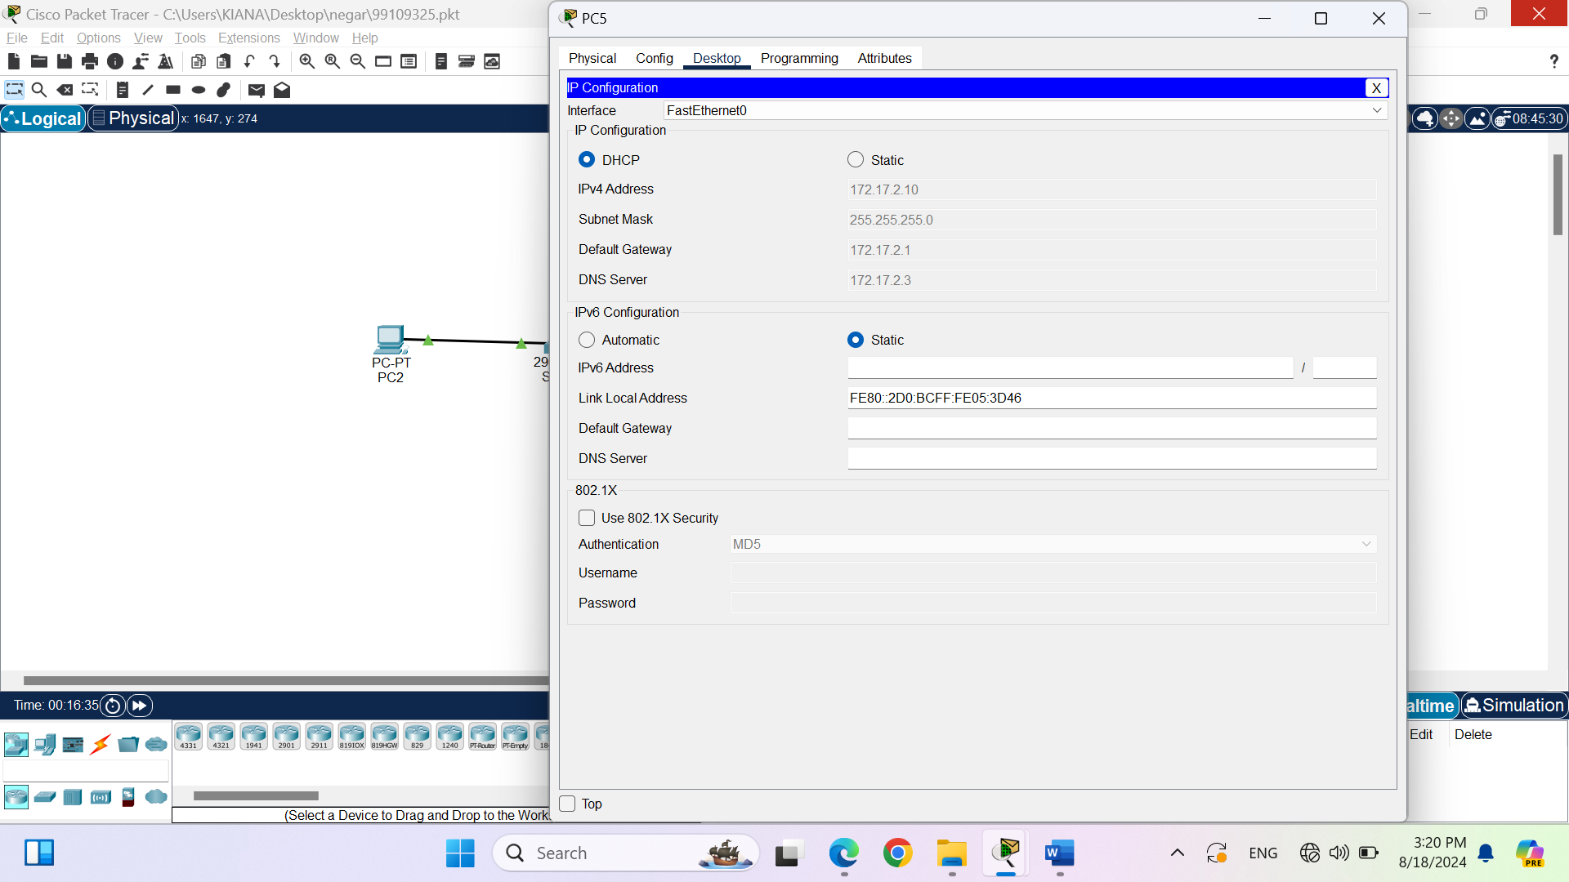

همچنین برای pc4:

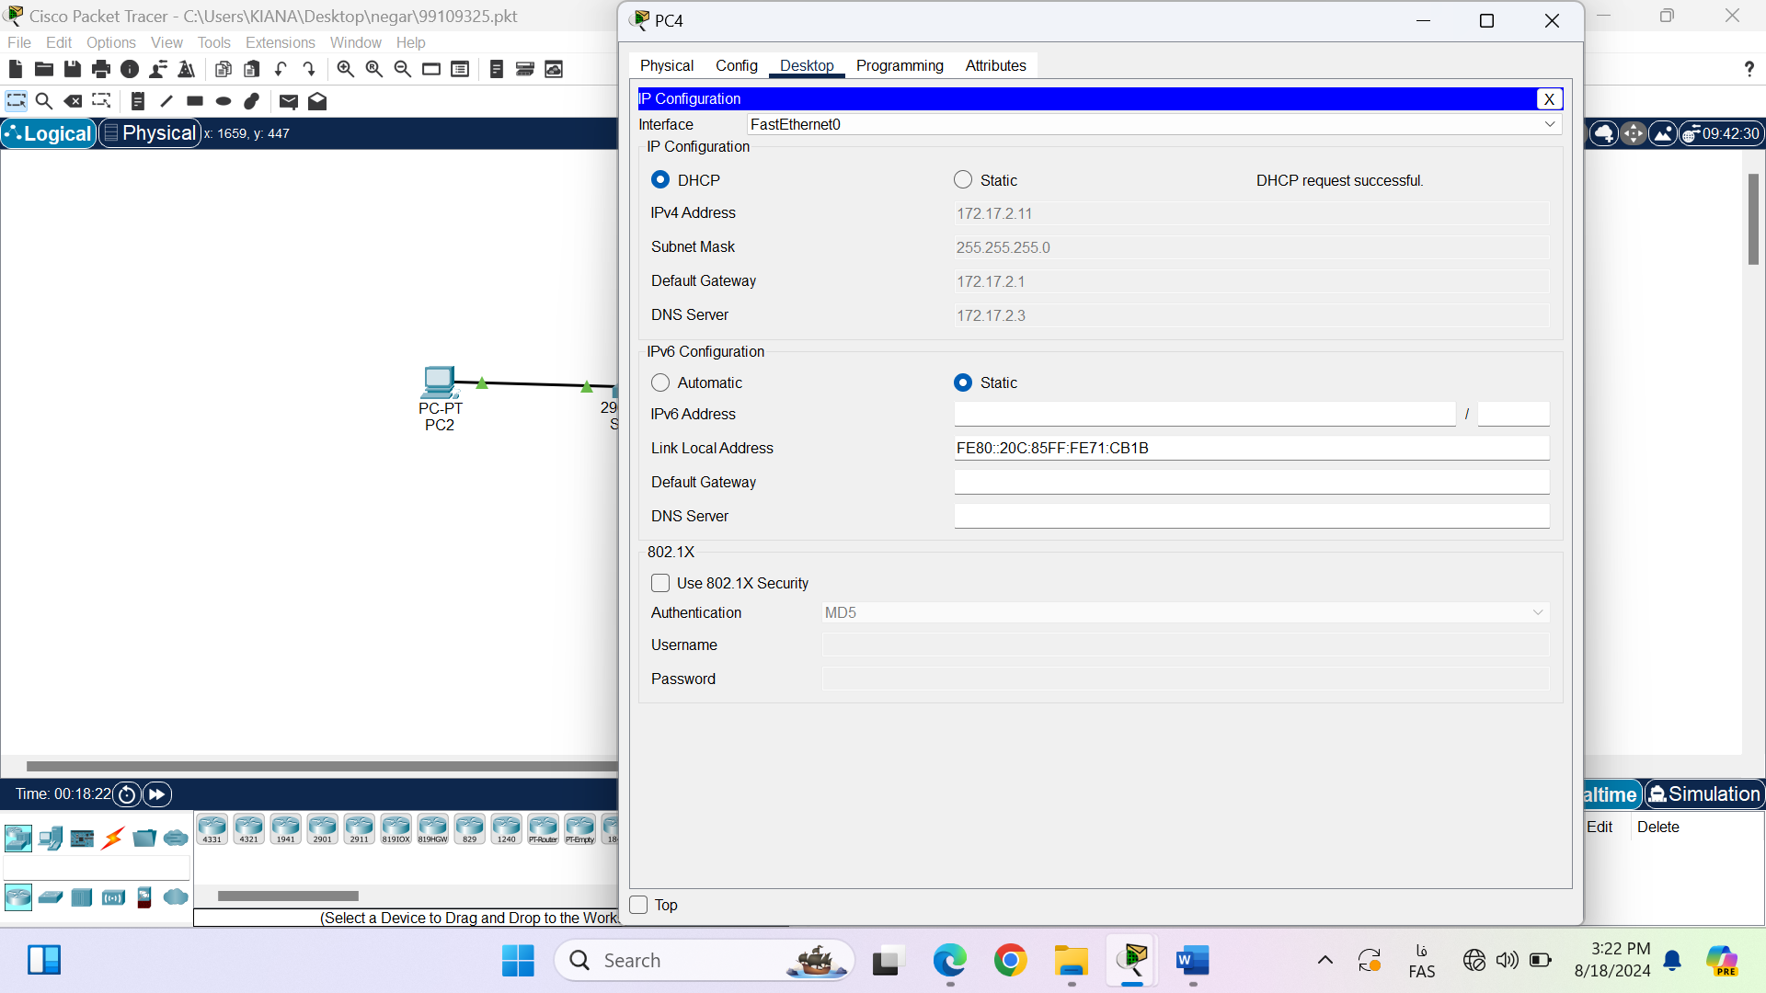

در این مرحله توانسته‌ایم برای pc4 , pc5 آیپی بگیریم.

بخش دوم:

به سراغ بخش بعد می‌رویم. تنظیمات زیر را در سرور در بخش ip configuration انجام می‌دهیم:

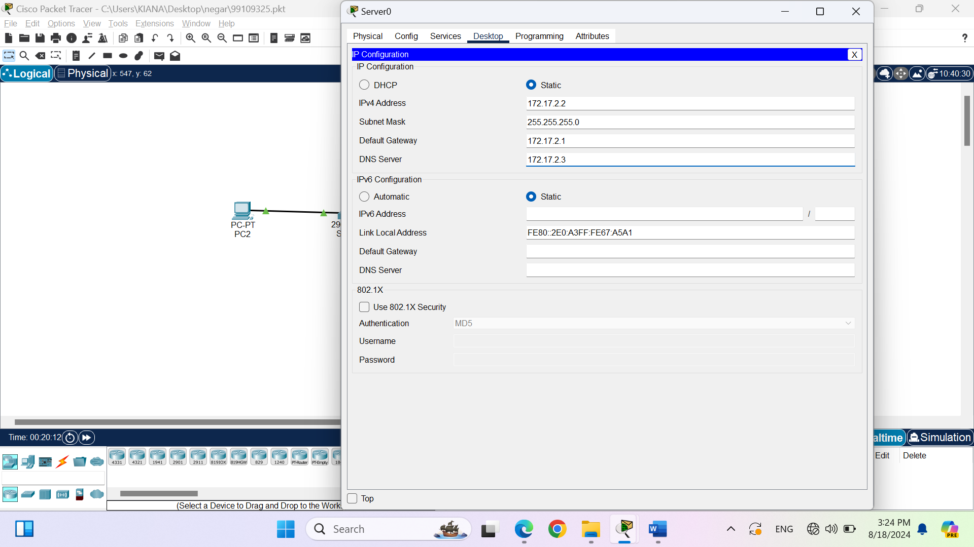

حال باید به روترها آیپی نسبت دهیم. در cli به این صورت وارد می کنیم در router8 :

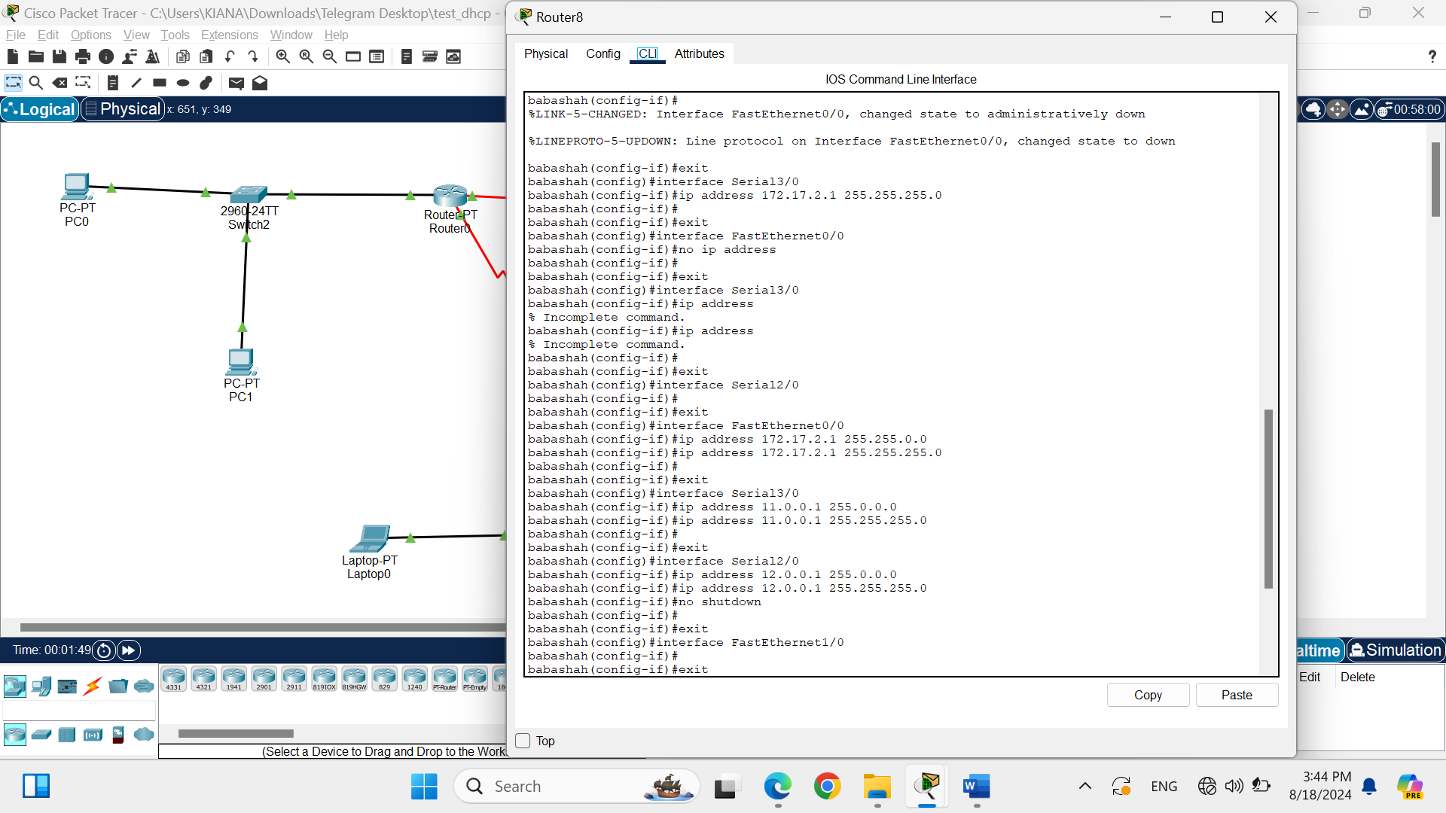

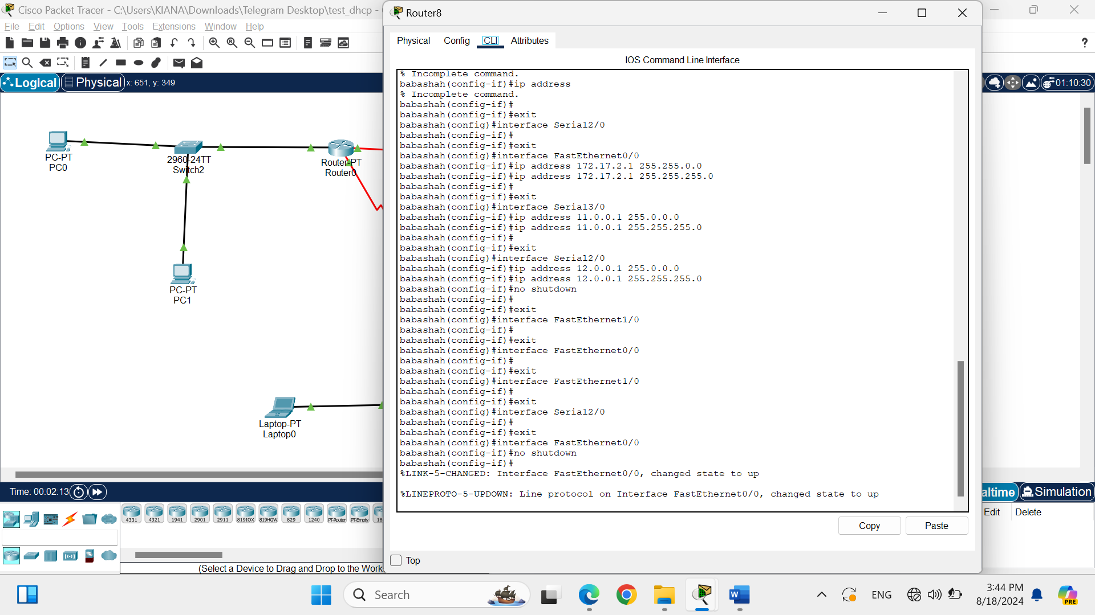

برای روتر ۱۲ هم به این صورت عمل می‌کنیم:

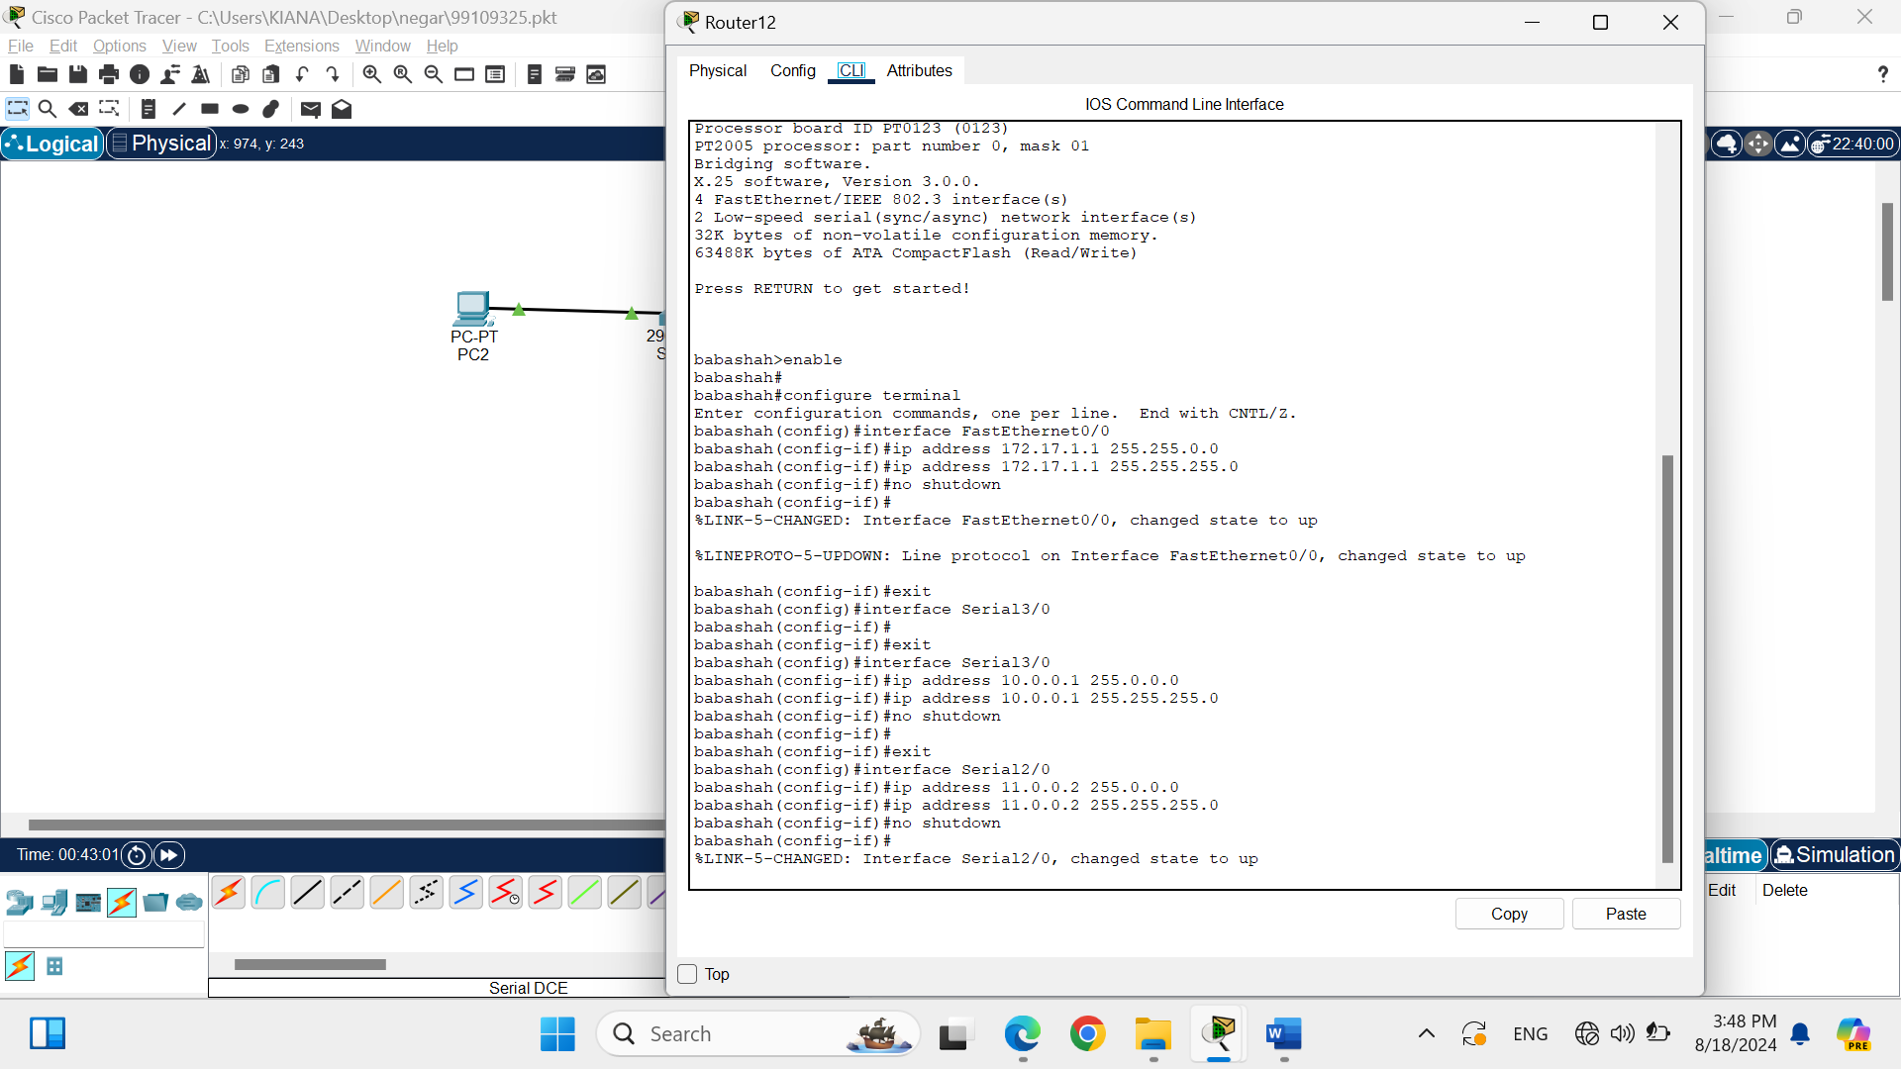

حال به سرور می‌رویم و یک pool دیگر اضافه می‌کنیم:

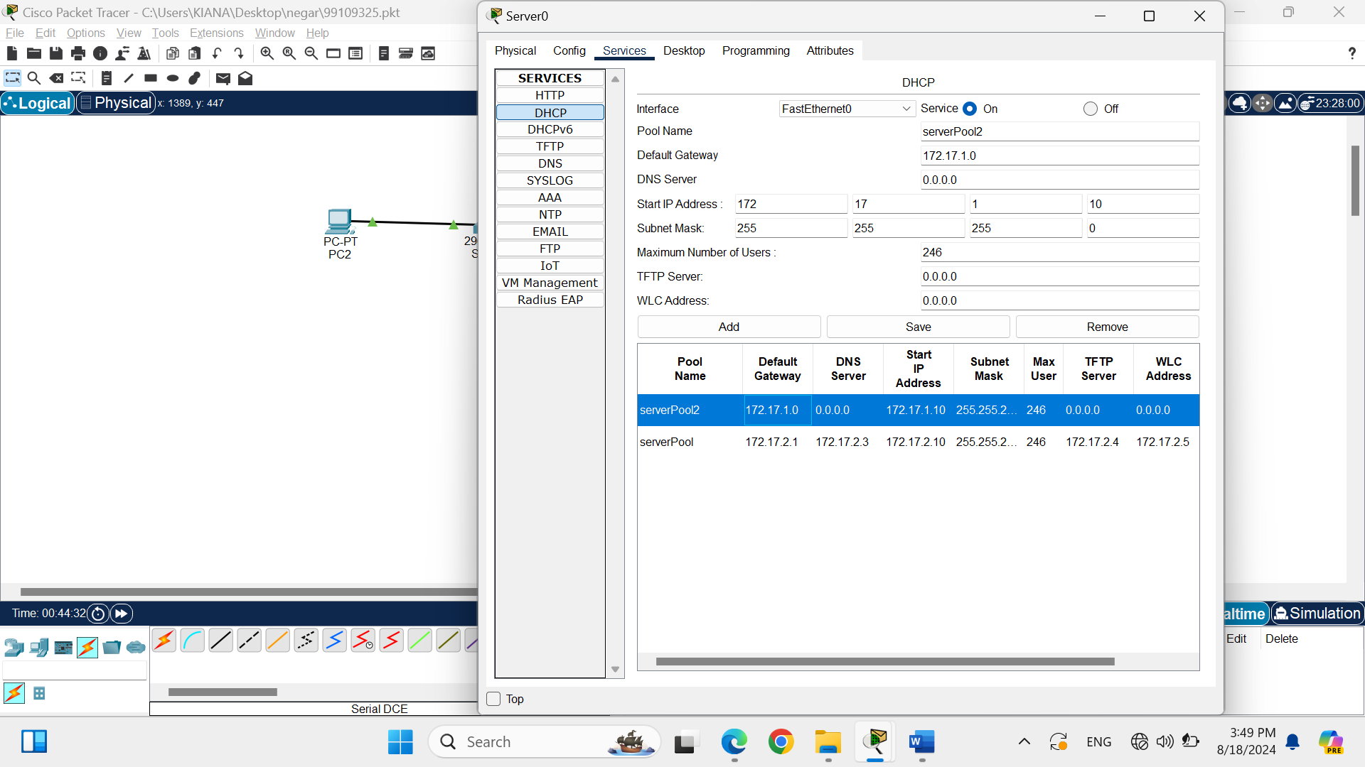

تنظیمات مربوط به router12:

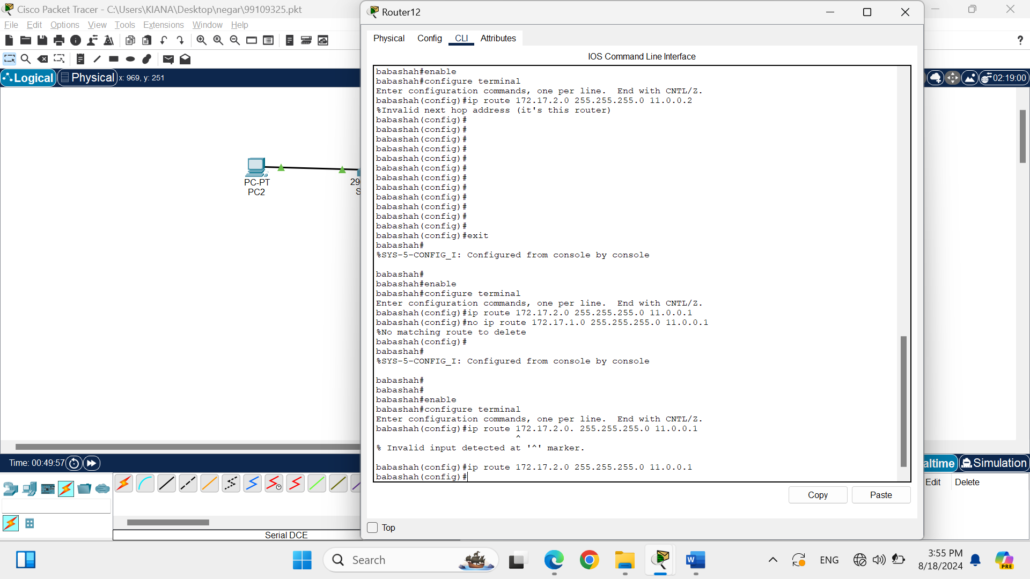

برای روتر ۸ هم به این صورت عمل می‌کنیم:

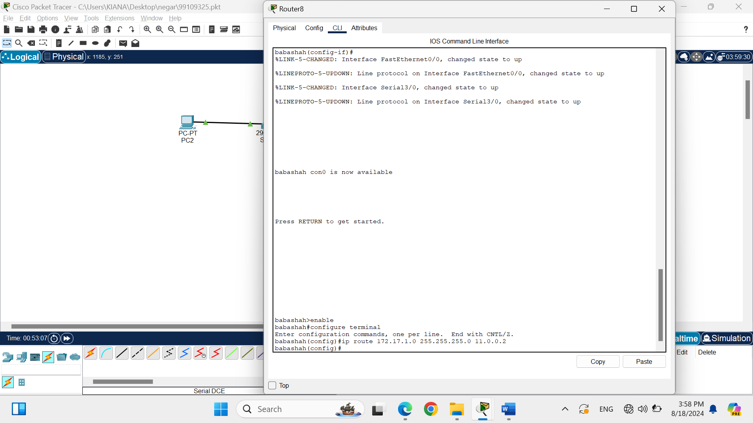

ادامه تنظیمات روتر ۱۲:

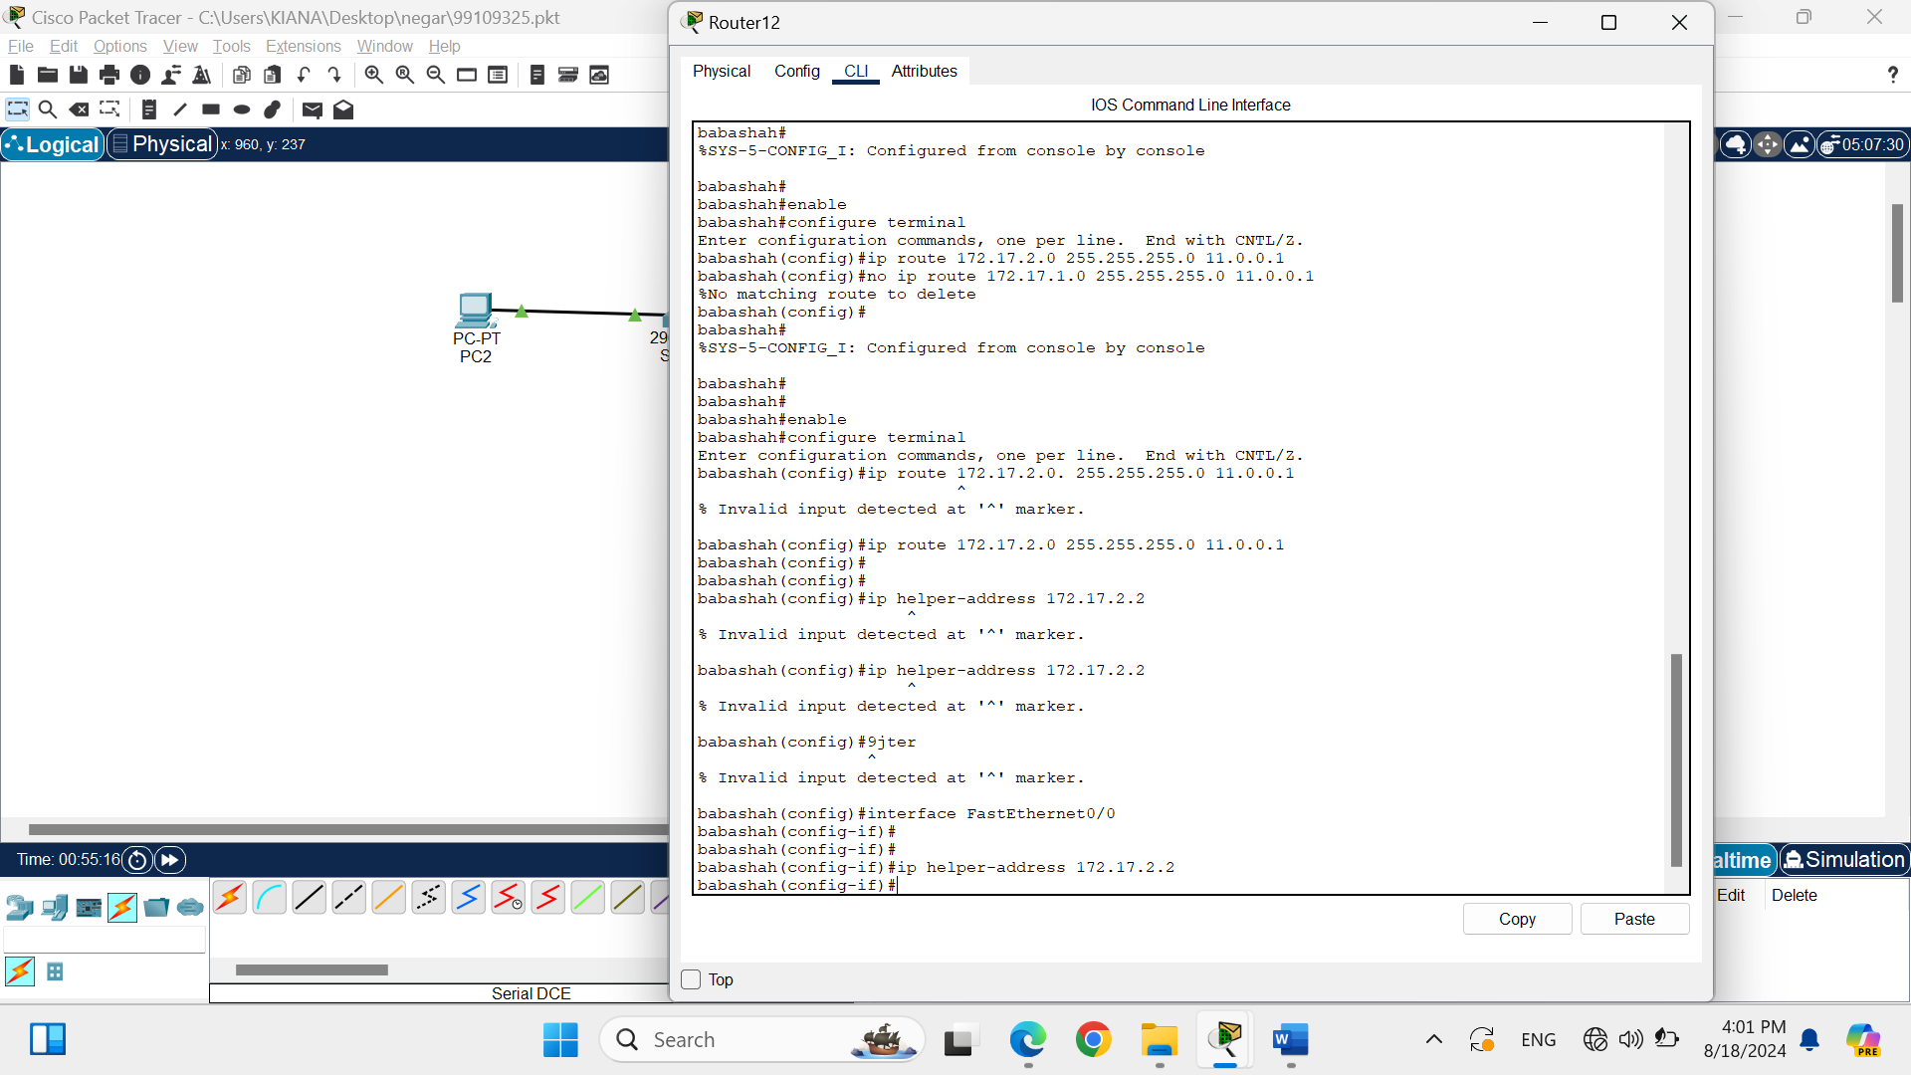

حال برای pc2 آیپی می گیریم که با موفقیت گرفته می شود:

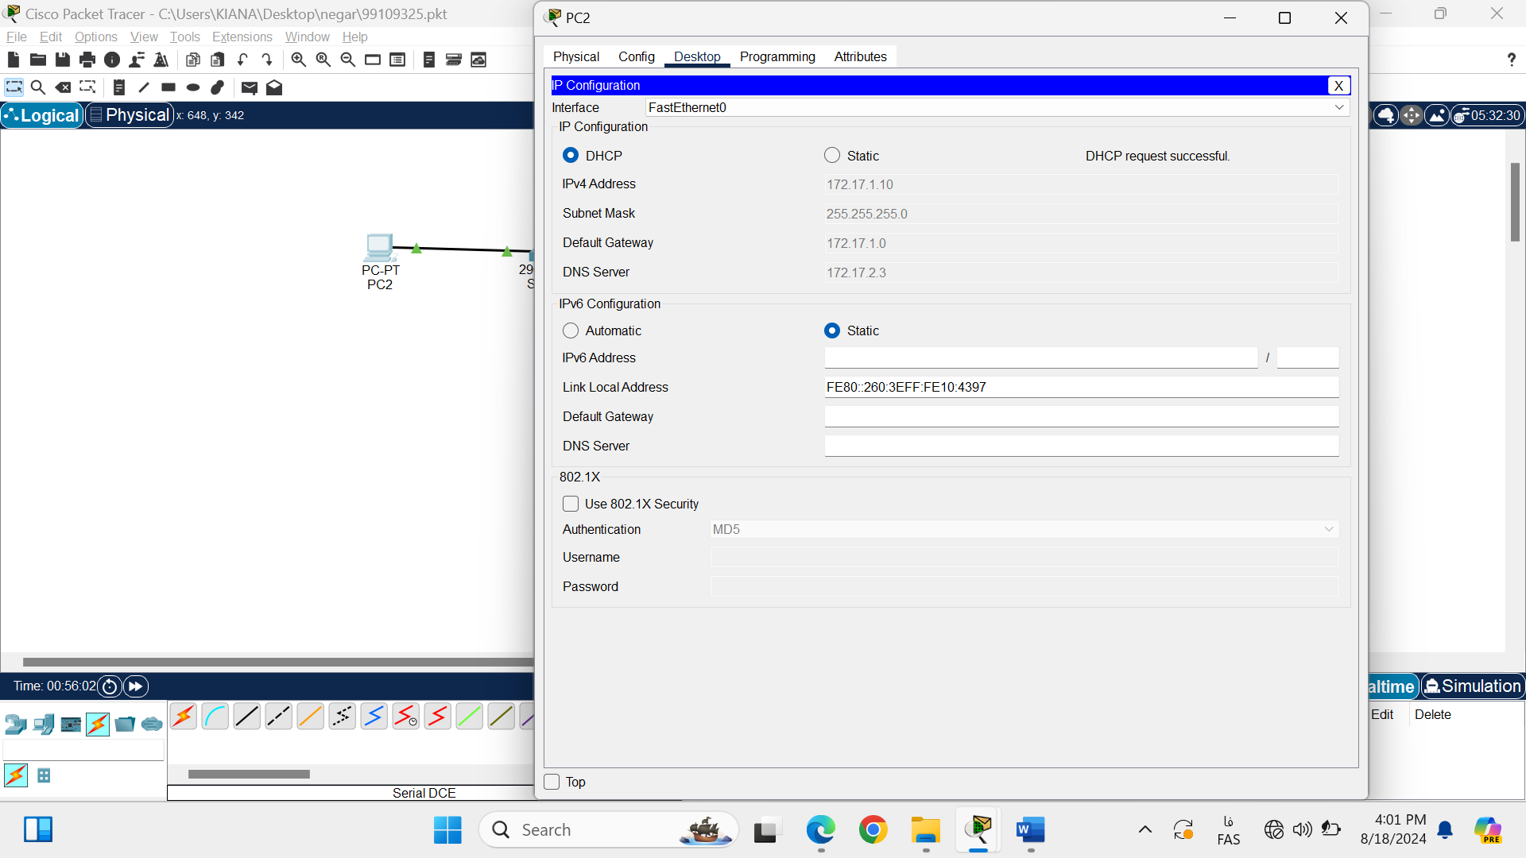

برای pc3‌ هم به صورت مشابه آیپی می‌گیریم:

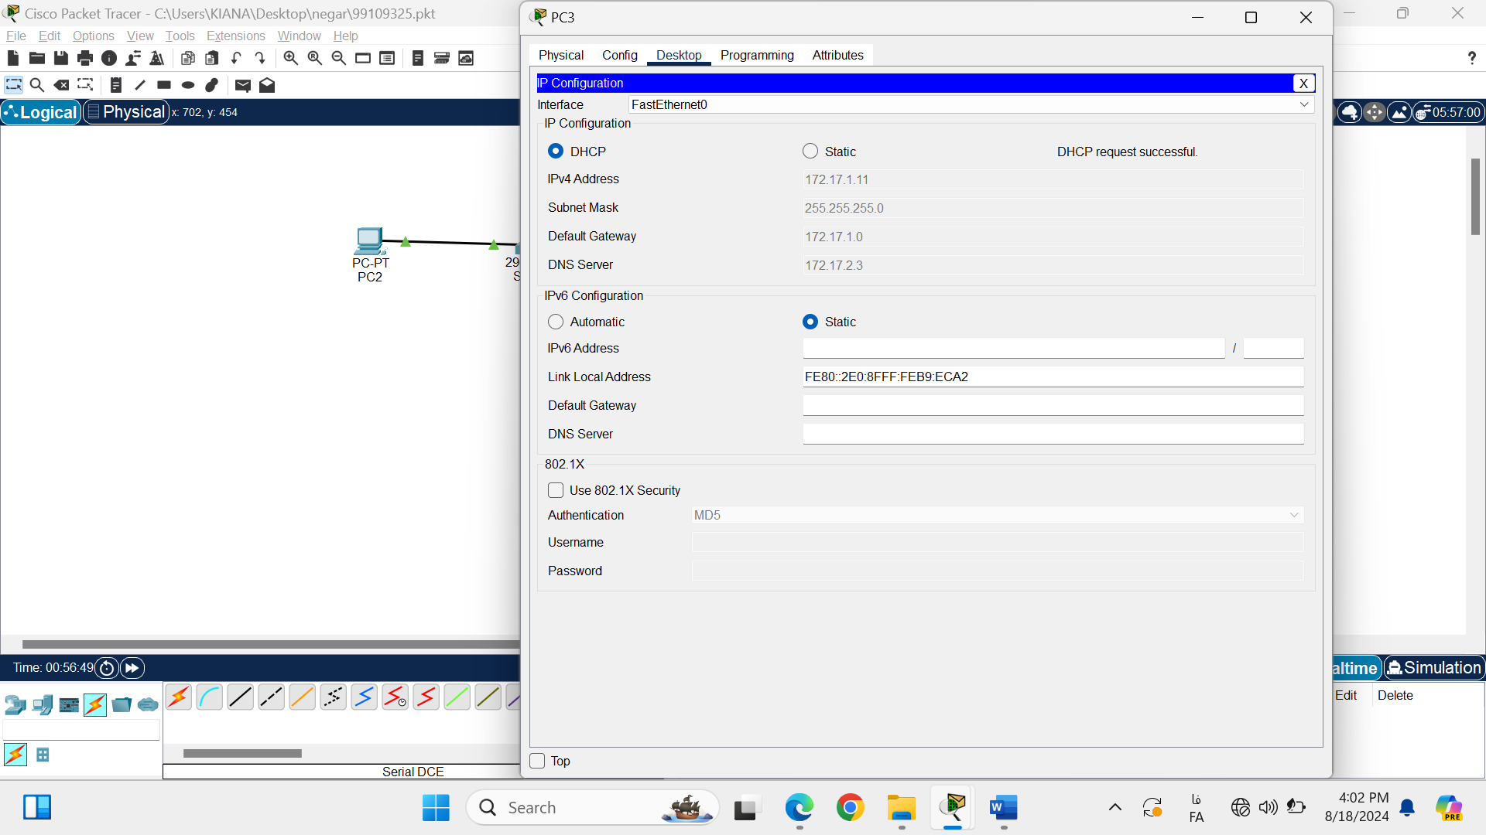

بخش سوم:

تنظیمات روتر ۱۰ را انجام می‌دهیم و آیپی‌ها را اختصاص می‌دهیم:

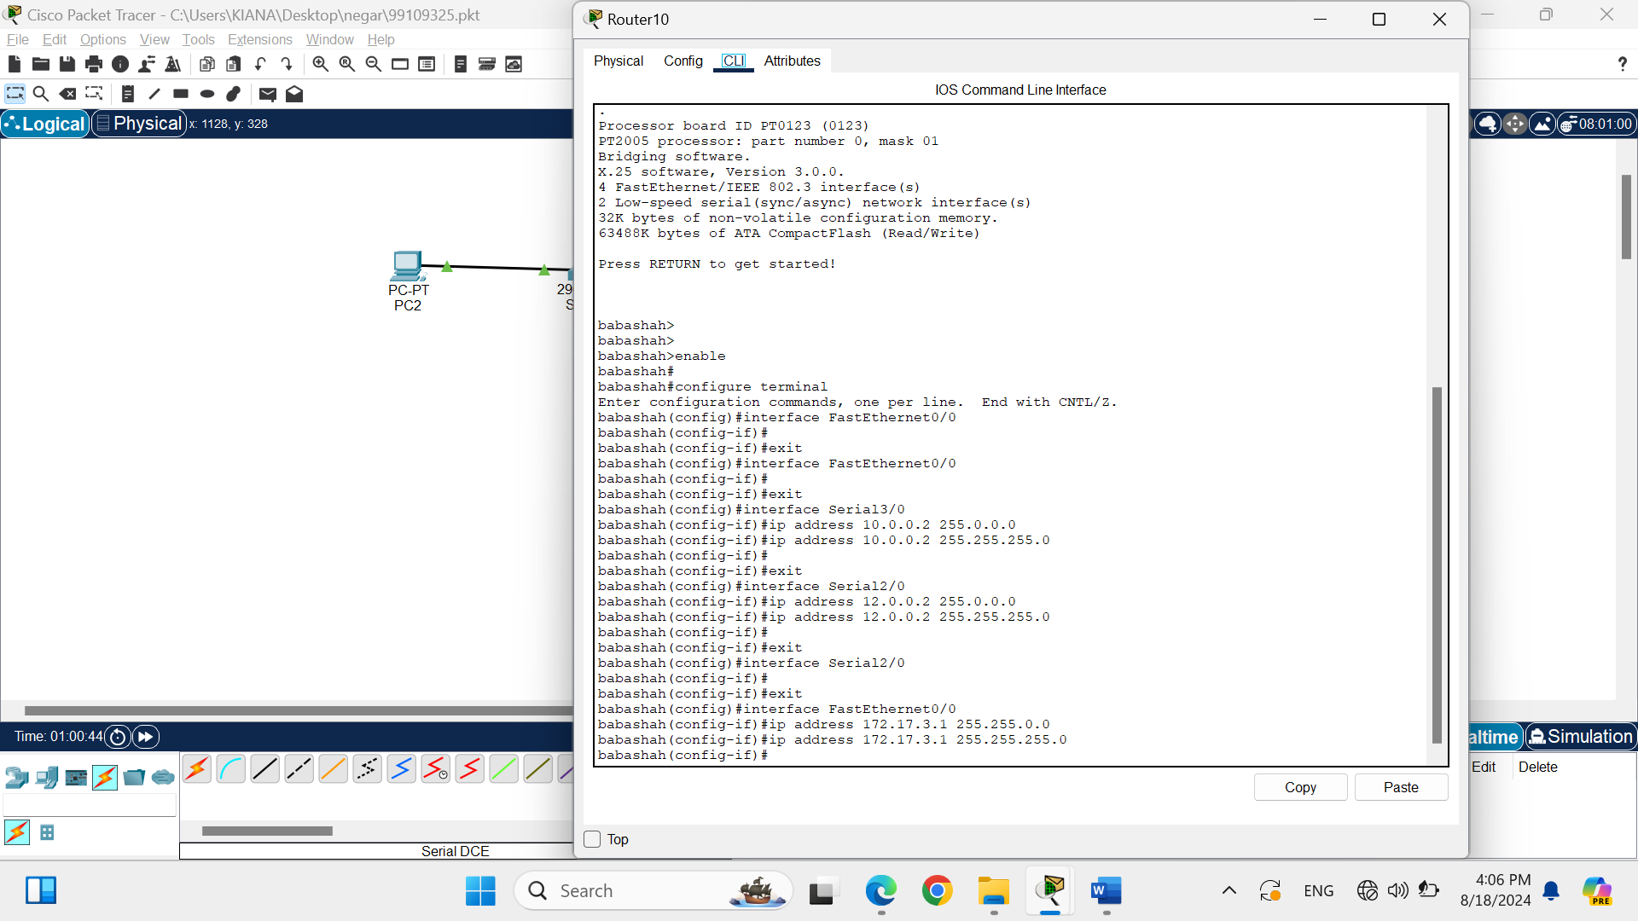

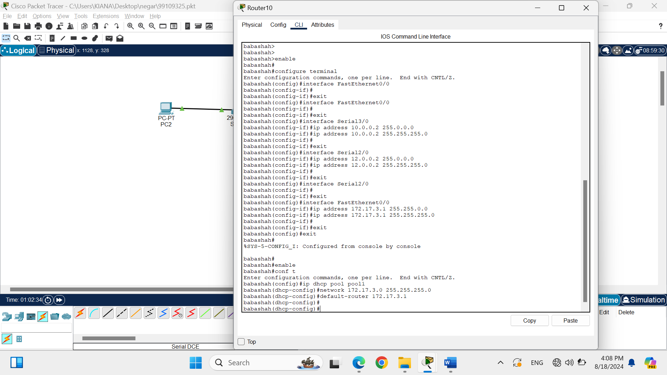

گرفتن آیپی برای pc6:

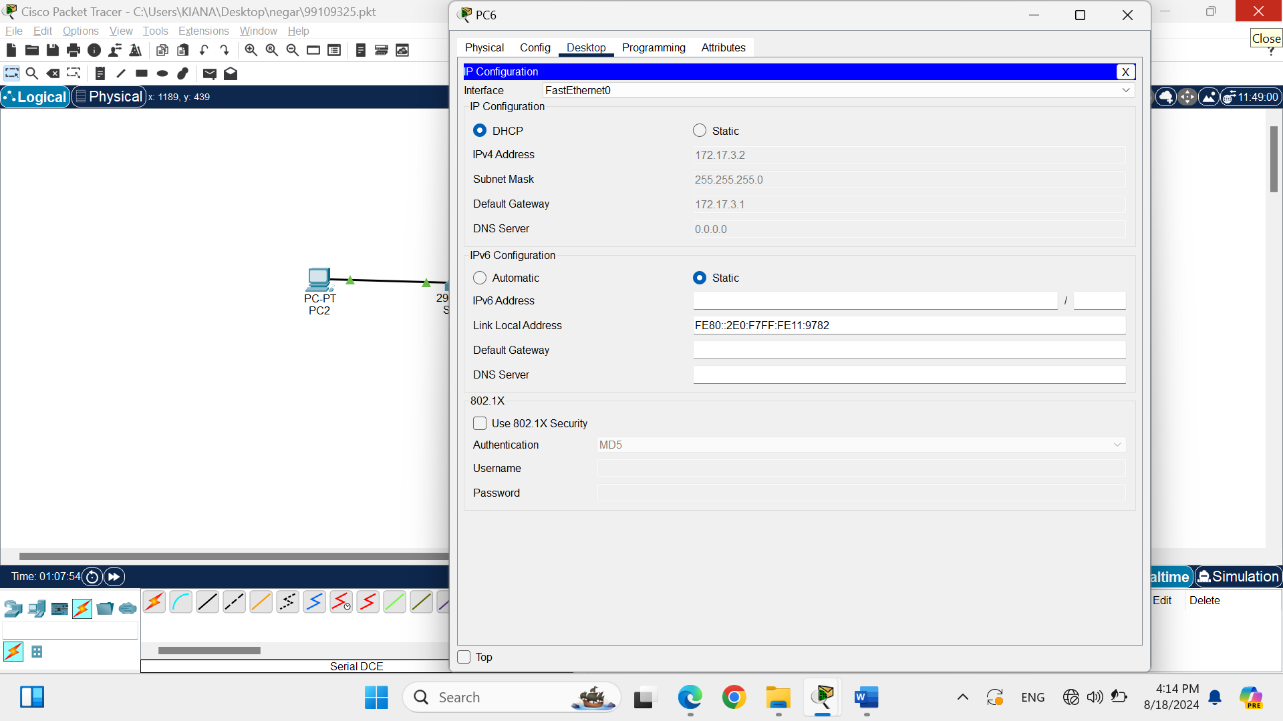

گرفتن آیپی برای laptop0:

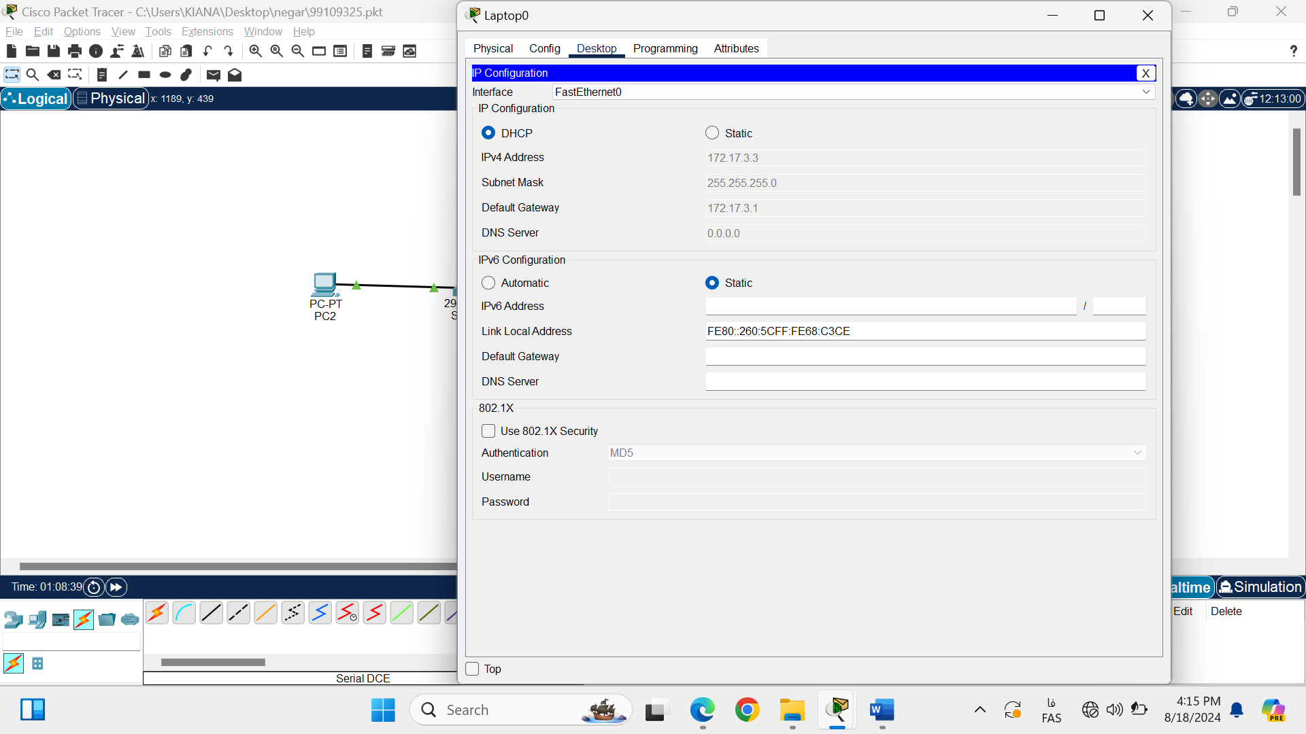

بخش چهارم:

از pc2 پینگ را انجام می‌دهیم:

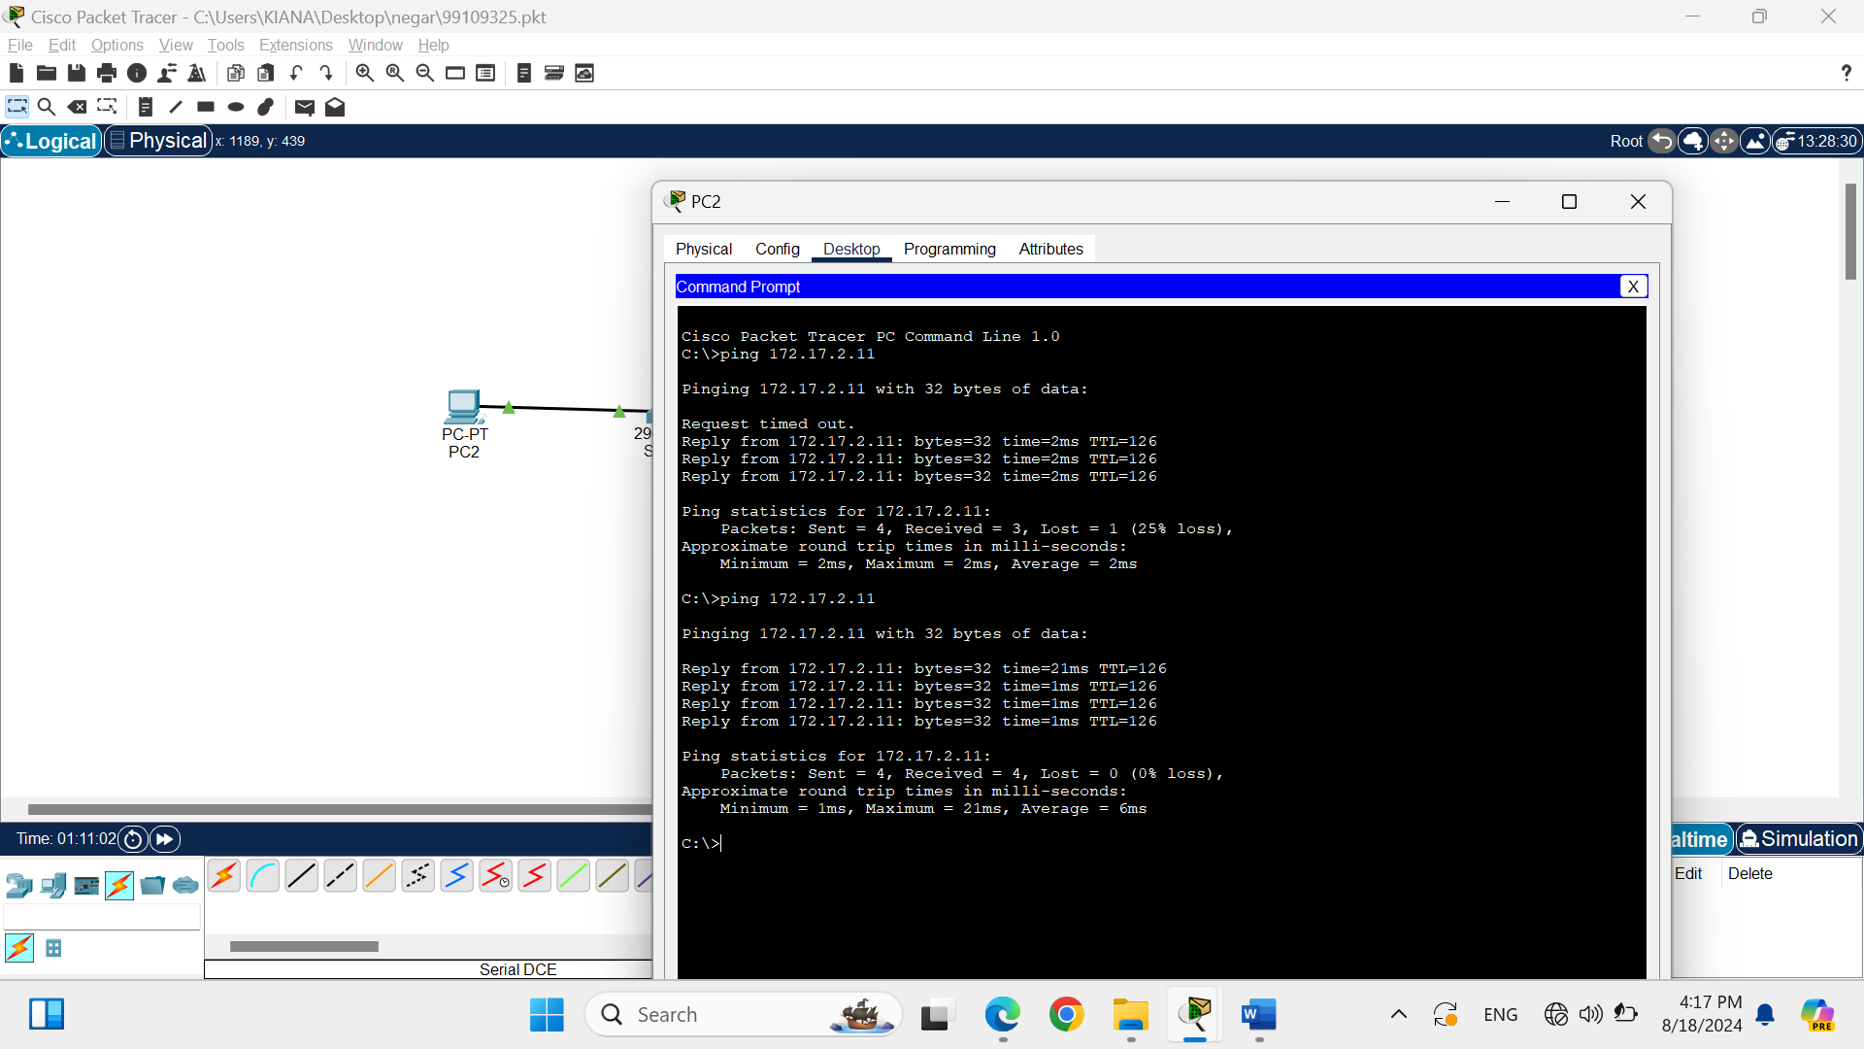

به طور مشابه همین کار را برای pc4 انجام می دهیم:

